Béres József Biológia Emlékverseny
I. Forduló

2008. február 27.
14,00-16,00

év:
Iskola:
Város:
Szaktanár:
Heti óraszám:
Összpontszám:

NÖVÉNYTANI FELADATOK
I. Az élőlények táplálkozási módjai (11 pont)
1) Nevezze meg, milyen élőlényeket nevezünk autotrófnak és heterotrófnak!
a) a szerves vegyületekben kötött szenet felhasználók:

b) egy szervetlen vegyületet (CO₂) szénforrásként felhasználók:

2) Nevezze meg, hogy miféle energiák hasznosítására képesek jellemzően a
a) kemosztintetizálók:

b) fotoszintetizálók:

3) Csoportosítsa a következő élőlényeket a megadott szempontok szerint! (Írja a táblázatba a betűjeleiket!)

A) Erdőszéli csiperke
B) Nitrifikáló baktériumok
C) Lándzsás utifű
D) Gyermekláncfű
E) Tejsavbaktériumok
F) Élesztőgomba
G) Kékmoszatok

 | Kemoszintetizáló |  | Fotoszintetizáló
 | Prokarióta | Eukarióta | Prokarióta | Eukarióta
Autotróf
Heterotróf

II. A gombák (8 pont)
Nevezze meg a következő ábra betűkkel jelölt részeit!
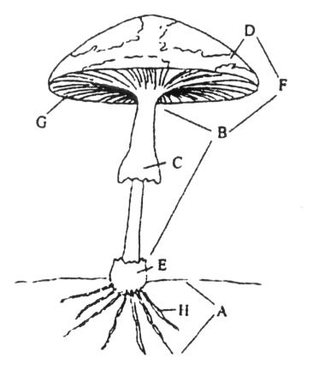
  A
  B
  C
  D
  E
  F
  G
  H
III. A virág szerkezete (13 pont)
A következő rajzon egy virág szerkezetét láthatja. Tanulmányozza az ábrát, majd válaszoljon a kérdésekre!
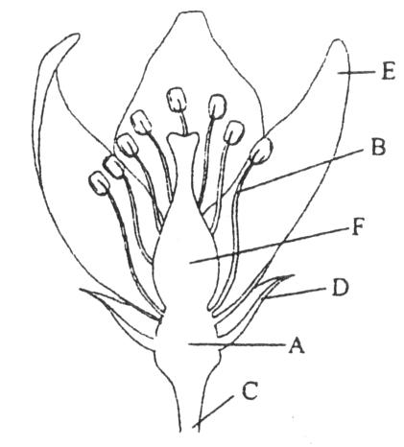
1) Írja be a alábbi táblázatba az egyes részek neveit!

A
B
C
D
E
F

2) Melyik állítás igaz az ábrázolt virágra a következők közül?
(Összetett választás: 1 pont)
A) Egyszikű
B) Zárvatermő
C) Nyitvatermő
D) Szövetes
E) Kétszikű
F) Telepes

3) Hogyan nevezzük a virágot, ha B hiányzik belőle?

4) Hogyan nevezzük az olyan fajokat, amelyekre igaz, hogy külön növényen találjuk a B-t, illetve az F-et nem tartalmazó virágokat?

5) Melyik betűvel jelölt virágrészek tartalmaznak egyszeres kromoszómaszerelvényű (haploid) sejteket is? (2 pont)

6) Melyik virágrész(ek) vesz(nek) részt a valódi termés kialakításában?

7) Hány darabot tartalmaz általában a D részből egy növény?

IV. A levél felépítése (7 pont)

Rendeld a megfelelő betűt a megfelelő számhoz ! | 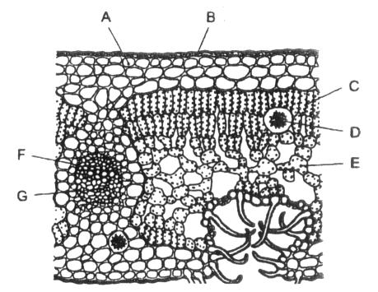
1. fotoszintetizáló szövet kevés sejtközötti járattal
2. anyagcsere-végtermék
3. védő funkciót ellátó szövet
4. sejtközötti járatokban gazdag, fotoszintézist végző szövet
5. vizet és benne oldott sókat szállít
6. zsírnemű védőréteg
7. szerves anyagok oldatát szállítja

V. A növények ivartalan szaporítása (5 pont)
A) tőosztás
B) dugványozás
C) oltás
D) szemzés
E) bujtás

1. 2-3 rügyes hajtás másik egyedre való átültetésével hajtják végre
2. évelő növények egy tőről vagy gyöktörzsről fejlődő csoportját szedik szét és ültetik el
3. egyetlen rügy másik egyedre való átültetésével hajtják végre
4. a dugványozás egy formája, amikor a szaporításra szánt hajtást nem
választják le az anyatőről
5. valamelyik vegetatív szerv egy darabját ültetik el, amelyik gyökeret fejleszt

VI. Igaz-hamis állítások! (15 pont)
1. A gyökérsüveg osztódó sejtekből áll.
2. Tápanyagáramlás a gyökérben a csúcsának az irányába is történik. 3. A gyökér többnyire a csíra gyököcskéjéből fejlődik.
4. Gyökér lomblevélből is fejlődhet.
5. Gyökér szárból is fejlődhet.
6. A gyökér virágból is fejlődhet.
7. Egyes szövetes vízi növényeknek nincsenek gyökereik.
8. Egyes szárazföldi növényeknek nincsenek gyökerei.
9. A szár megszabja a növény alakját.
10. A szár működése a víz és az ionok szállítása a felvétel helyéről a
feldolgozás helyére.
11. A szár működése a kész szerves tápanyag elszállítása az előállítás
helyéről a felhasználás helyeire.
12. Rügy csak száron fejlődhet.
13. Kambiumgyűrű csak a fás szárakban található meg.
14. A lágy szár több végi is élhet.
15. A lágy szár keresztmetszeti képén a mikroszkópi képben a
szállítónyalábok csak szórtan helyezkedhetnek el.
VII. Ötféle asszociáció (11 pont)
A) bőrszövet
B) szállítószövet
C) alapszövet
D) mindhárom szövettípusra jellemző
E) egyik szövettípusra sem jellemző

1. csak növényekre jellemző szövet
2. kétirányú anyagszállítást valósít meg
3. ide tartoznak a gázcserenyílások zárósejtjei
4. a hajtások egy évnél fiatalabb részeit borítja
5. állandósult szövet
6. többféle működésű típusa van
7. osztódó sejtekből áll
8. rendszerint egyetlen sejtrétegből áll
9. állandósult szövet sejtjeinek osztódása eredményezi
10. gyakran kutikulával borított
11. a többéves ágakat fedi

VIII. Négyféle asszociáció (22 pont)
A) csak a nyitvatermőkre jellemző
B) csak a zárvatermőkre jellemző
C) mindkét csoportra jellemző
D) egyik csoportra sem jellemző

1. virágos növények
2. sok sziklevéllel csíráznak
3. megporzásukhoz víz szükséges
4. magházuk van
5. megtermékenyítésük független a víztől
6. közvetlen őseik ősi mohák voltak
7. kizárólag fás szárú növények
8. fás szárú és lágy szárú növények
9. egy vagy két sziklevéllel csíráznak
10. kétszakaszos egyedfejlődésük van
11. szállítószövet-rendszerükből a vízszállító csövek hiányoznak
12. csak kezdetleges szövetelemeik vannak
13. hazánkban élnek képviselőik
14. megporzásukhoz nem szükséges víz

A) csak a nasztiára igaz
B) csak a tropizmusra igaz
C) mindkettőre igaz
D) egyikre sem igaz

15. a mozgáshoz szükséges energia a sejtek anyagcsere-folyamataiból
származik
16. alapja a sejtek turgornyomásának megváltozása
17. helyzetváltoztató növényi mozgás
18. kialakulásához a környezet megváltozása szükséges
19. függ az inger irányától
20. helyváltoztató növényi mozgás
21. az inger irányától független növényi mozgás
22. alapja a növekedés

IX. Töltsd ki a táblázatokat!
IX/1. Mohák és harasztok összehasonlítása (16 pont)

1. ..…………….....
Összehasonlítási szempontok | Mohák | Harasztok
Spóráik kromoszómaszerelvénye | 1. | 2.
Előtelepük testszerveződése | 3. | 4.
A kifejlett növény testszerveződése | 5. | 6.
A kifejlett, fotoszintetizáló növény sejtjenek kromoszómaszerelvénye | 7. | 8.
A kifejlett, fotoszintetizáló növény melyik fejlődési szakaszba tartozik? | 9. | 10.
Hol képződnek az ivarszervek rajta? | 11. | 12.
Milyen típusú sejtosztódással képződnek az ivarsejtjeik? | 13. | 14.
Közvetlenül melyik része jön létre a zigótából? | 15. | 16.
2. ..…………….....
3. ..…………….....
4. ..…………….....
5. ..…………….....
6. ..…………….....
7. ..…………….....
8. ..…………….....
9. ..…………….....
10. ..……………....
11. ..……………....
12. ..……………....
13. ..……………....
14. ..……………....
15. ..……………....
16. ..……………....

IX/2. Babszem és búzaszem összehasonlítása (20 pont)

Összehasonlítási szempontok | Babszem | Búzaszem
Milyen növényi rész? | 1. | 2.
Külső burkának megnevezése | 3. | 4.
Kromoszómaszerelvény a külső burkának sejtjeiben (Hány n?). | 5. | 6.
Külső burka a virág mely részeiből származik? | 7. | 8.
Az embrió kromoszómaszerelvénye (Hány n?). | 9. | 10.
Az embrió a virág mely részeiből származik? | 11. | 12.
A szikleveleinek száma. | 13. | 14.
A táplálékot raktározó szöveti rész megnevezése. | 15. | 16.
A táplálékot raktározó szöveti rész sejtjeinek kromoszómaszerelvénye (Hány n?). | 17. | 18.
Mi történik a sziklevéllel csírásázás közben? | 19. | 20.
1. ..…………….....
2. ..…………….....
3. ..…………….....
4. ..…………….....
5. ..…………….....
6. ..…………….....
7. ..…………….....
8. ..…………….....
9. ..…………….....
10. ..……………....
11. ..……………....
12. ..……………....
13. ..……………....
14. ..……………....
15. ..……………....
16. ..……………....
17. ..……………....
18. ..……………....
19. ..……………....
20. ..……………....

